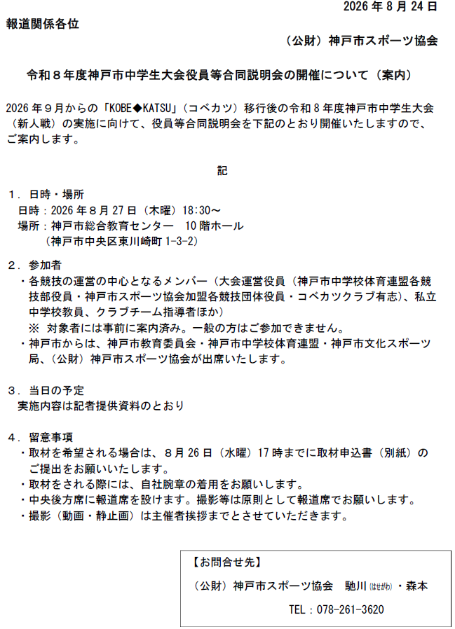
取材案内

2026年８月 日
（公財）神戸市スポーツ協会
（スポーツ振興担当） 宛

令和８年度神戸市中学生大会役員等合同説明会（8月27日）
取材申込書

下記のとおり取材を申し込みます。
報道機関名
部署名
担当者名
電話番号
メールアドレス
取材人数 | 合計 名
取材人数 | （内訳）  スチール： 名 ムービー： 名  その他 ： 名
※ 動画・静止画とも撮影は主催者挨拶までとします。また撮影位置については主催者から指示がありますので、ご協力ください。
- 取材後で結構ですので、掲載（放送）予定についてお知らせください。

申込締切：2026年８月26日（水曜） １７時
申請先： chiiki@kobe-spokyo.jp
（担当・(公財)神戸市スポーツ協会 馳川（はせがわ）・森本TEL：078-261-3620）

